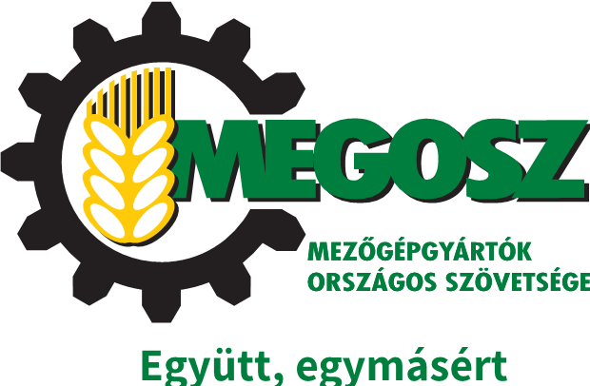

A MEGOSZ „MAGYAR GYÁRTMÁNY”
védjegy (brand)
Alapító Okirata

DÖDÖLLŐ
2016

PREAMBULUM

A hazai mezőgazdasági gépgyártás piaci eredményessége jó, értékben több terméket állít elő, mint a teljes magyarországi mezőgép forgalmazás nagysága. Külpiaci teljesítése is figyelemre méltó, termékeinek több, mint 80%-a külföldön talál gazdára. Az eredményesség fokozása okán a Mezőgépgyártók Országos Szövetségének (MEGOSZ) számos tagja vetette fel a marketing tevékenység színvonalának javítását. A MEGOSZ Elnöksége 2016 májusi ülésén döntést hozott védjegy (brand) alapításáról. A határozat szerint a védjegy-logója egyszerű, jól felismerhető legyen, fejezze ki a magyar identitást szövegszerűen is, valamint utaljon a MEGOSZ-ra. Készüljön magyar és angol nyelvű változat. Az instrukciók alapján Dr. Zsidai László egyetemi docens, grafikus számos vázlatot készített. A motívumok felhasználásával az elnökségi tagok, főleg a Fliegl KFT szakemberei összeállították a javasolt vázlatot, amelyet a grafikus művész véglegesített. Az Elnökség egyhangú szavazattal döntötte el a véglegesformát és feliratokat.

A VÉDJEGY (BRAND)

A védjegy egy szimbolizált szürke színű fogas-koszorú, melynek belső felében tájat szimbolizáló hármas-domb látható, piros-fehér-zöld színezéssel (1. ábra).
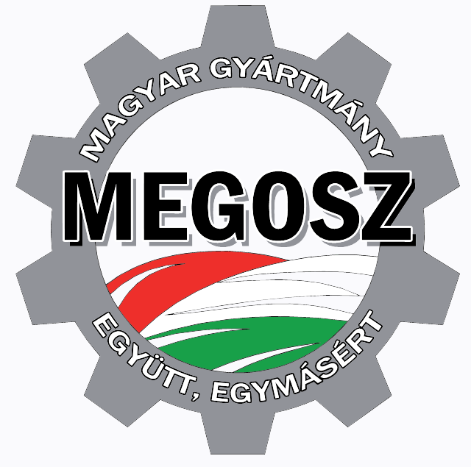
1. ábra MEGOSZ brand, magyar változat
A magyar változat esetében a koszorú felületen körben felül „MAGYAR GYÁRTMÁNY” alul „EGYÜTT EGYMÁSÉRT” felirat olvasható. Az angol verzió esetében felül „MADE IN HUNGARY” alul „AG. MACHINERY MANUFACTURERS” felirat olvasható (2. Ábra).
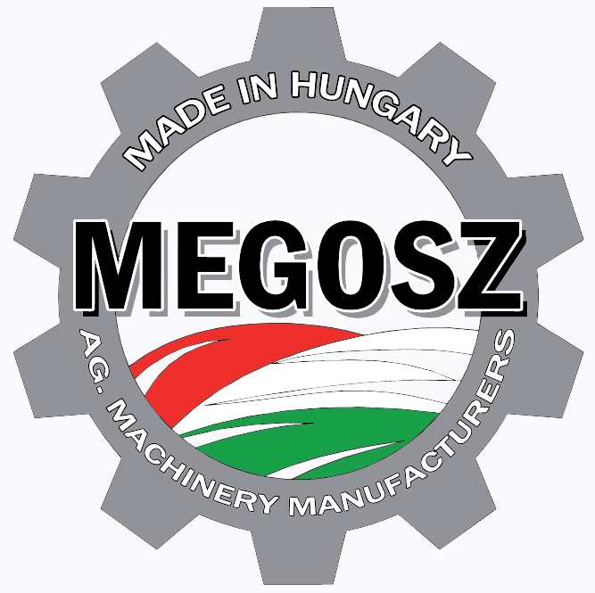
2. ábra MEGOSZ brand, angol változat
A VÉDJEGY HASZNÁLATA
A védjegyet csak a MEGOSZ „rendes” Tagjai használhatják, a tagság megszűnésével a használati jog is megszűnik! A védjegy logóját csak a „rendes” Tag által Magyarországon gyártott gépeken (gépegységeken) lehet elhelyezni! Minden Tag köteles olyan minőségi, fejlesztő munkát végezni, amely növeli a védjegy tekintélyét, piaci elismertségét. A fenti szabályok megsértője nem használhatja a védjegyet, valamint azok sem, akik súlyos minőségi, piaci vétséget ejtenek, illetve akit – kereskedelmi okok miatt - jogerős bírósági elmarasztalással sújtanak.
A védjegyet minden tag elektronikus adathordozón vektoros formátumban kap meg. A megfelelő sokszorosításról, matrica elkészítésről és felhelyezésről a MEGOSZ Tag köteles gondoskodni! A Szövetséget – semmilyen vonatkozásban – további költség nem terheli! A MEGOSZ jogi felelősséget sem vállal esetleges használati korlátozásból fakadóan (pl. harmadik féllel kötött szerződés alapján).

ZÁRÓ RENDELKEZÉSEK

A MEGOSZ Elnöksége egy éven belül Etikai Kódexet állít össze az itt nem szabályozott kérdések tisztázására.
A védjegy logóját „szerzői jog” védi, az Elnökség egy éven belül köteles dönteni a megfelelő védjegyoltalomról!
A fenti szabályokat, előírásokat az Elnökség egyhangú elektronikus szavazással elfogadta.

Gödöllő, 2016. október 10.

Lőrincz László Dr. Fenyvesi László
elnök főtitkár

